Все файлы по прибору можно просмотреть или скачать по ссылке
https://www.dropbox.com/sh/kh5rvag769b02yt/AACQkH8LwMaCn-DrB0oKl9Dca?dl=0

Многофункциональный генератор качающейся частоты 100 кГц...2 ГГц

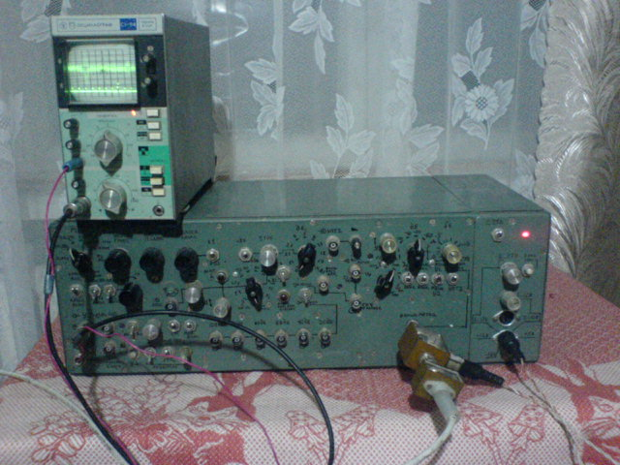

Статья в Интернете: http://rfanat.ru/s11/mg00.html
http://ra3tox.qrz.ru/s11/mg00.html
http://chegdomyn.narod.ru/meny/radio/mg00.html
Обсуждение на форуме: http://pro-radio.ru/measure/6715/

Загорелся сделать примерно в 1992…1993 годах, но пошел по ложному пути, хотелось сделать быстро и попроще, хотя бы до 300 МГц, потом посчитал, что такой частоты мало, и с 1994 года (приблизительно) замахнулся до 1000 МГц. Первым был разработан формирователь частотных меток, и аттенюатор без механических деталей. Так по одному, с 1994 по 1996 год, были разработаны и изготовлены ВЧ блоки (до 1000 МГц) в виде законченных модулей. На работе измерительной аппаратуры было, какой только пожелаешь, да и время свободное было. Низкочастотные платы и корпус, а также сборку делал дома.
Примерно в 1997 году прибор был запущен в эксплуатацию. В конструкции прибора предусмотрена установка еще одного генераторного блока 1000...2000 МГц, но этот блок не изготавливался.
Статья была опубликована в украинском журнале «Радиоаматор», начиная с №2 за 2004 года (опубликована не полностью, по причине большого объема). В 2005 году я попросил Николая Большакова выложить статью на его сайт Радиофанат (ссылка выше). Позже владелец сайта chegdomyn.narod.ru продублировал статью на своем сайте.

